班级动态(11.19)
- 户外活动
今天的天气很好，我们带着孩子们去挖了沙子，孩子们在里面有些挖了宝藏——小贝壳，有些小朋友做了一碗粥给老师，有些小朋友说给帮老师洗沙子浴，我们沉静在孩子们稚嫩的话语里，心里暖洋洋的。
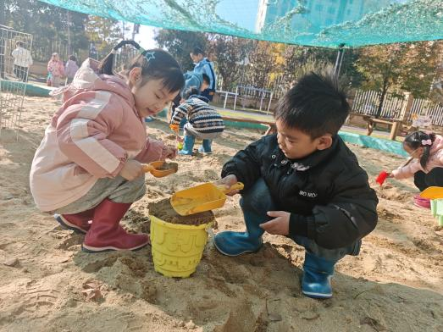 | 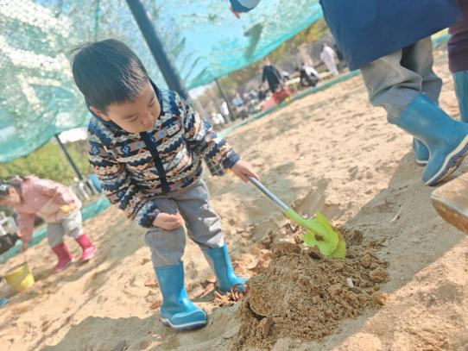 | 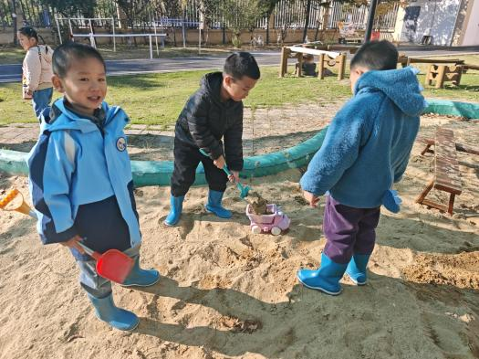
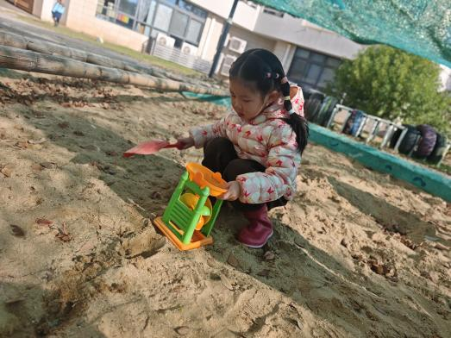 | 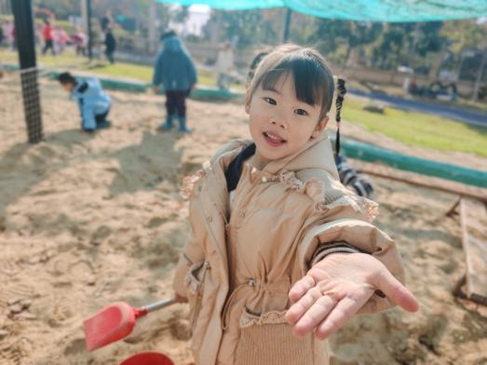 | 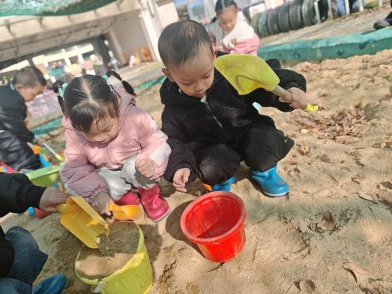
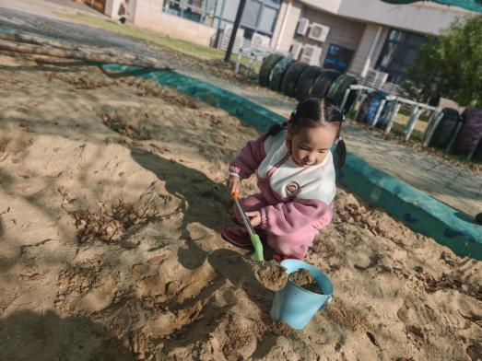 | 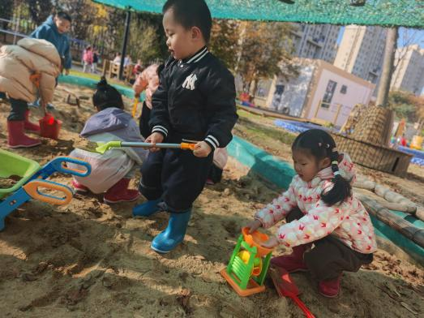 | 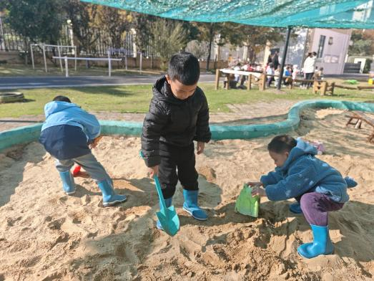
二、集体活动：比一比，说一说
比较是将两种类别相同或不同的事物、现象加以比较来说明，在比较中鉴别，能把被说明对象的特征显示出来。比较粗细和比较宽窄是孩子日常生活中经常需要解决的数学问题，本次活动旨在让幼儿在感知和区分物体的粗细、宽窄的特点，并能用相应的词语来描述。
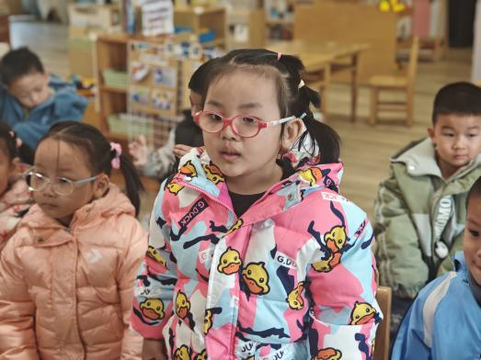 | 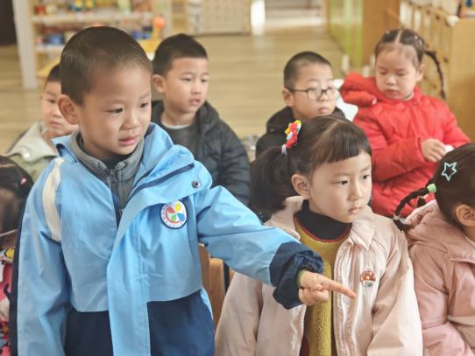 | 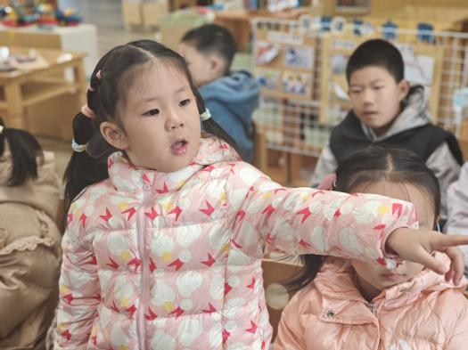
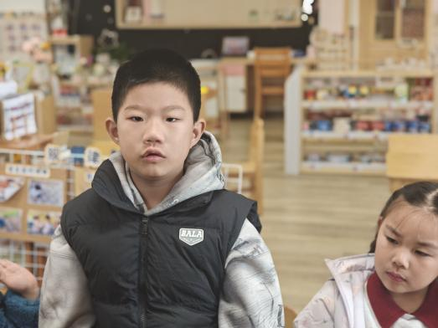 | 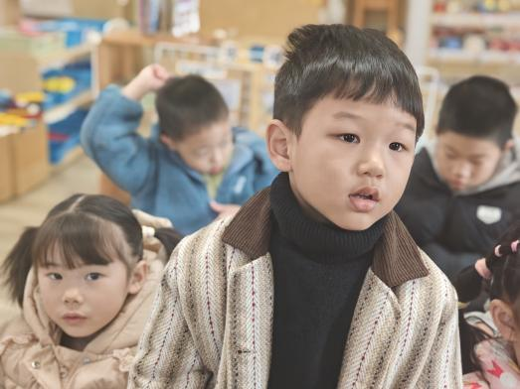 | 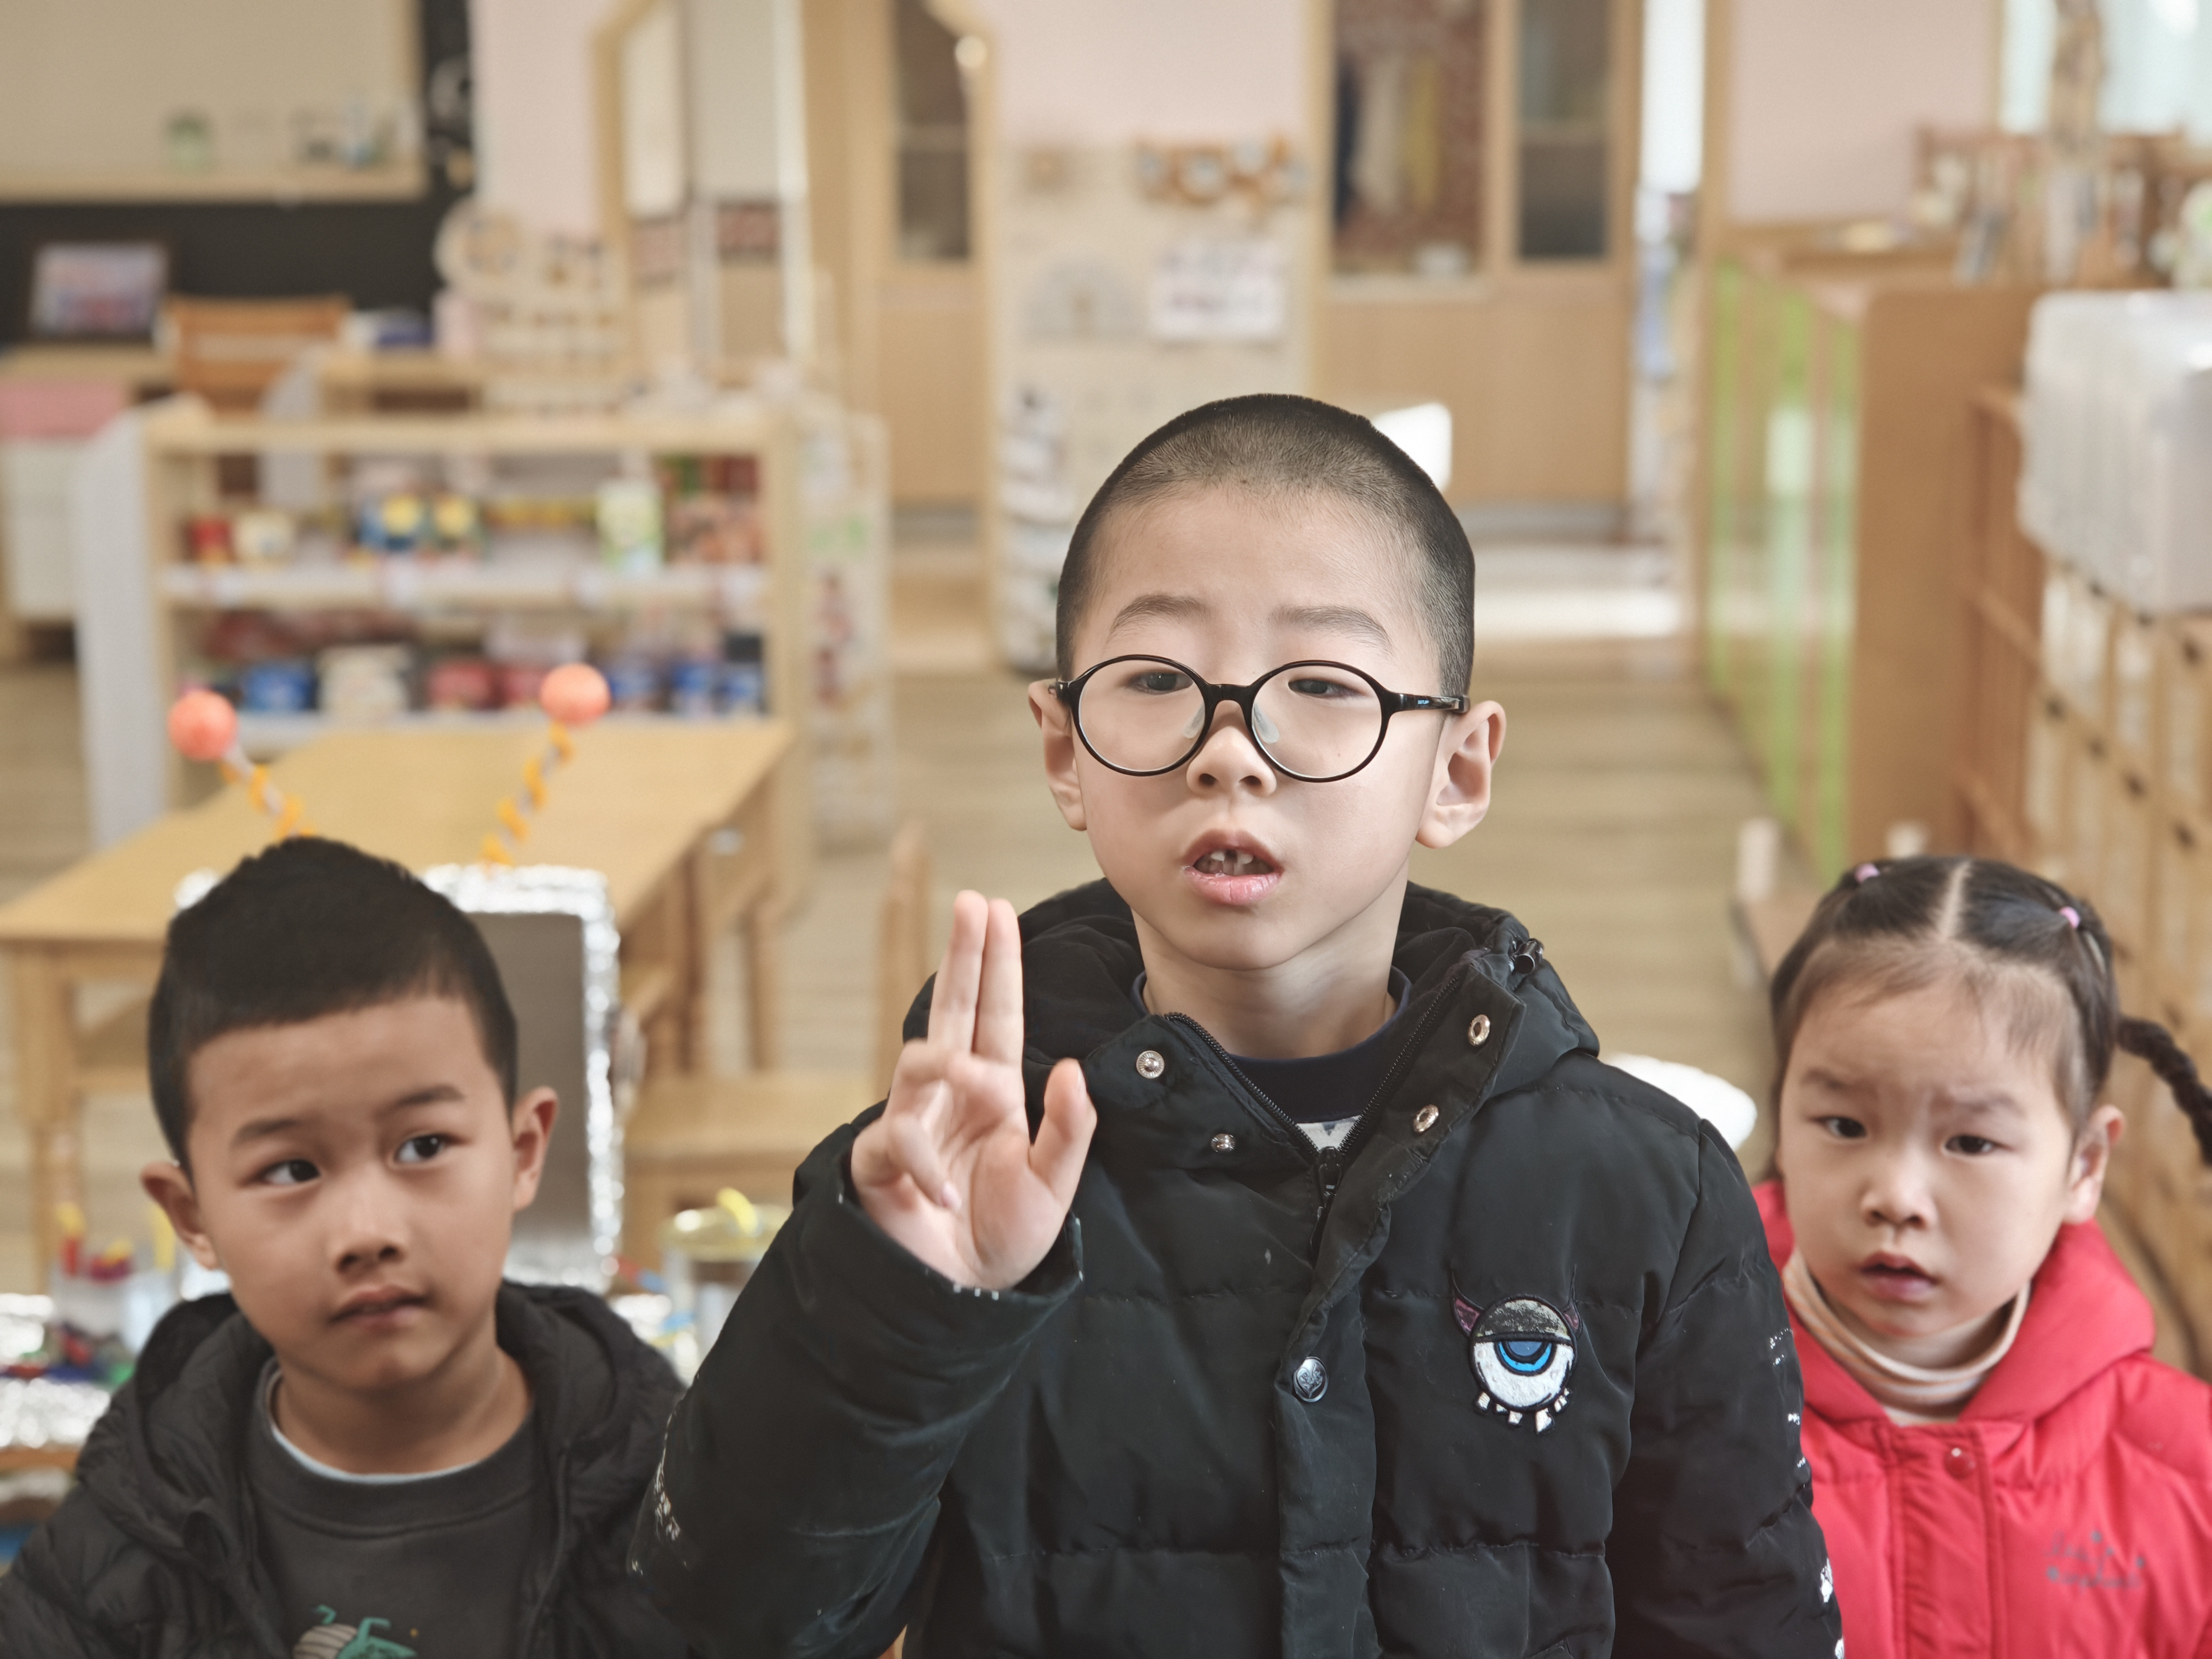
 | 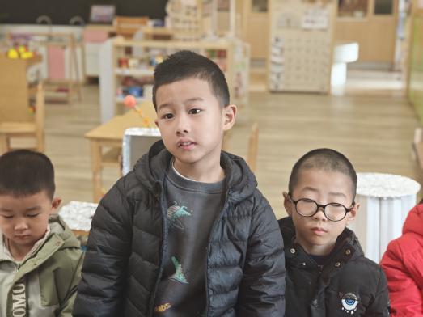 | 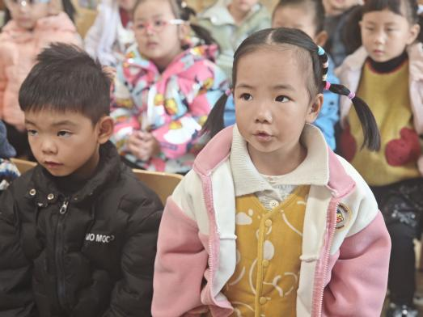
在本次活动中，大多数幼儿都能用目测的方法判断、比较物体的粗细与宽窄，愿意用语言表述活动的结果。而且孩子们都能够在教室里找到了物体进行比较，比长短、大小、高矮等等。
三、区域游戏
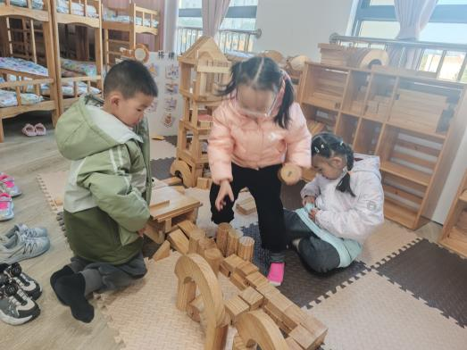 | 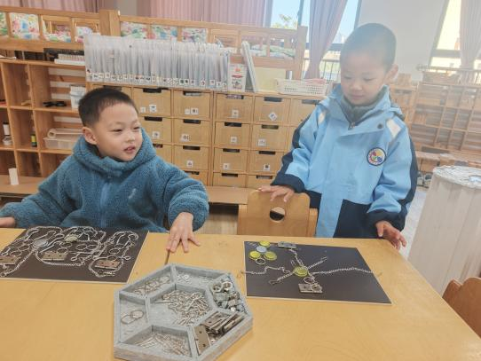 | 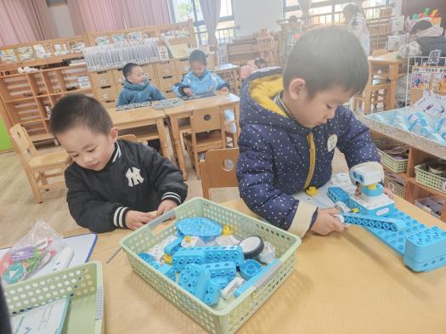
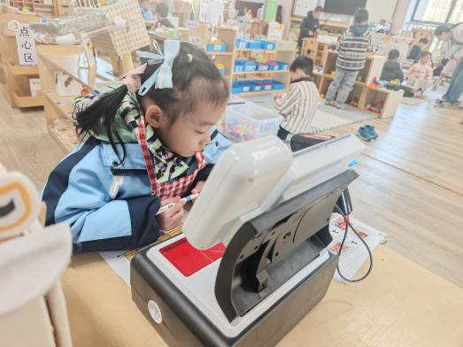 | 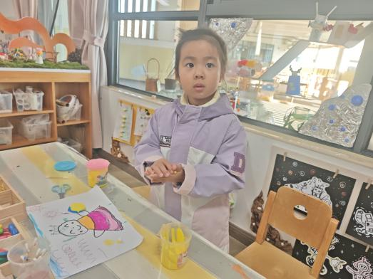 | 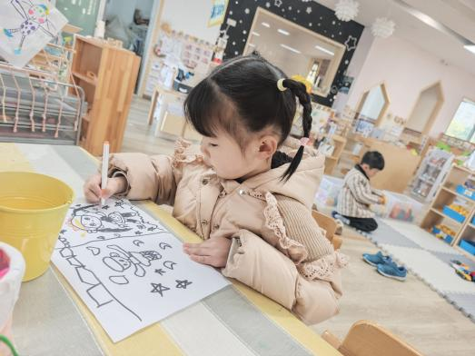
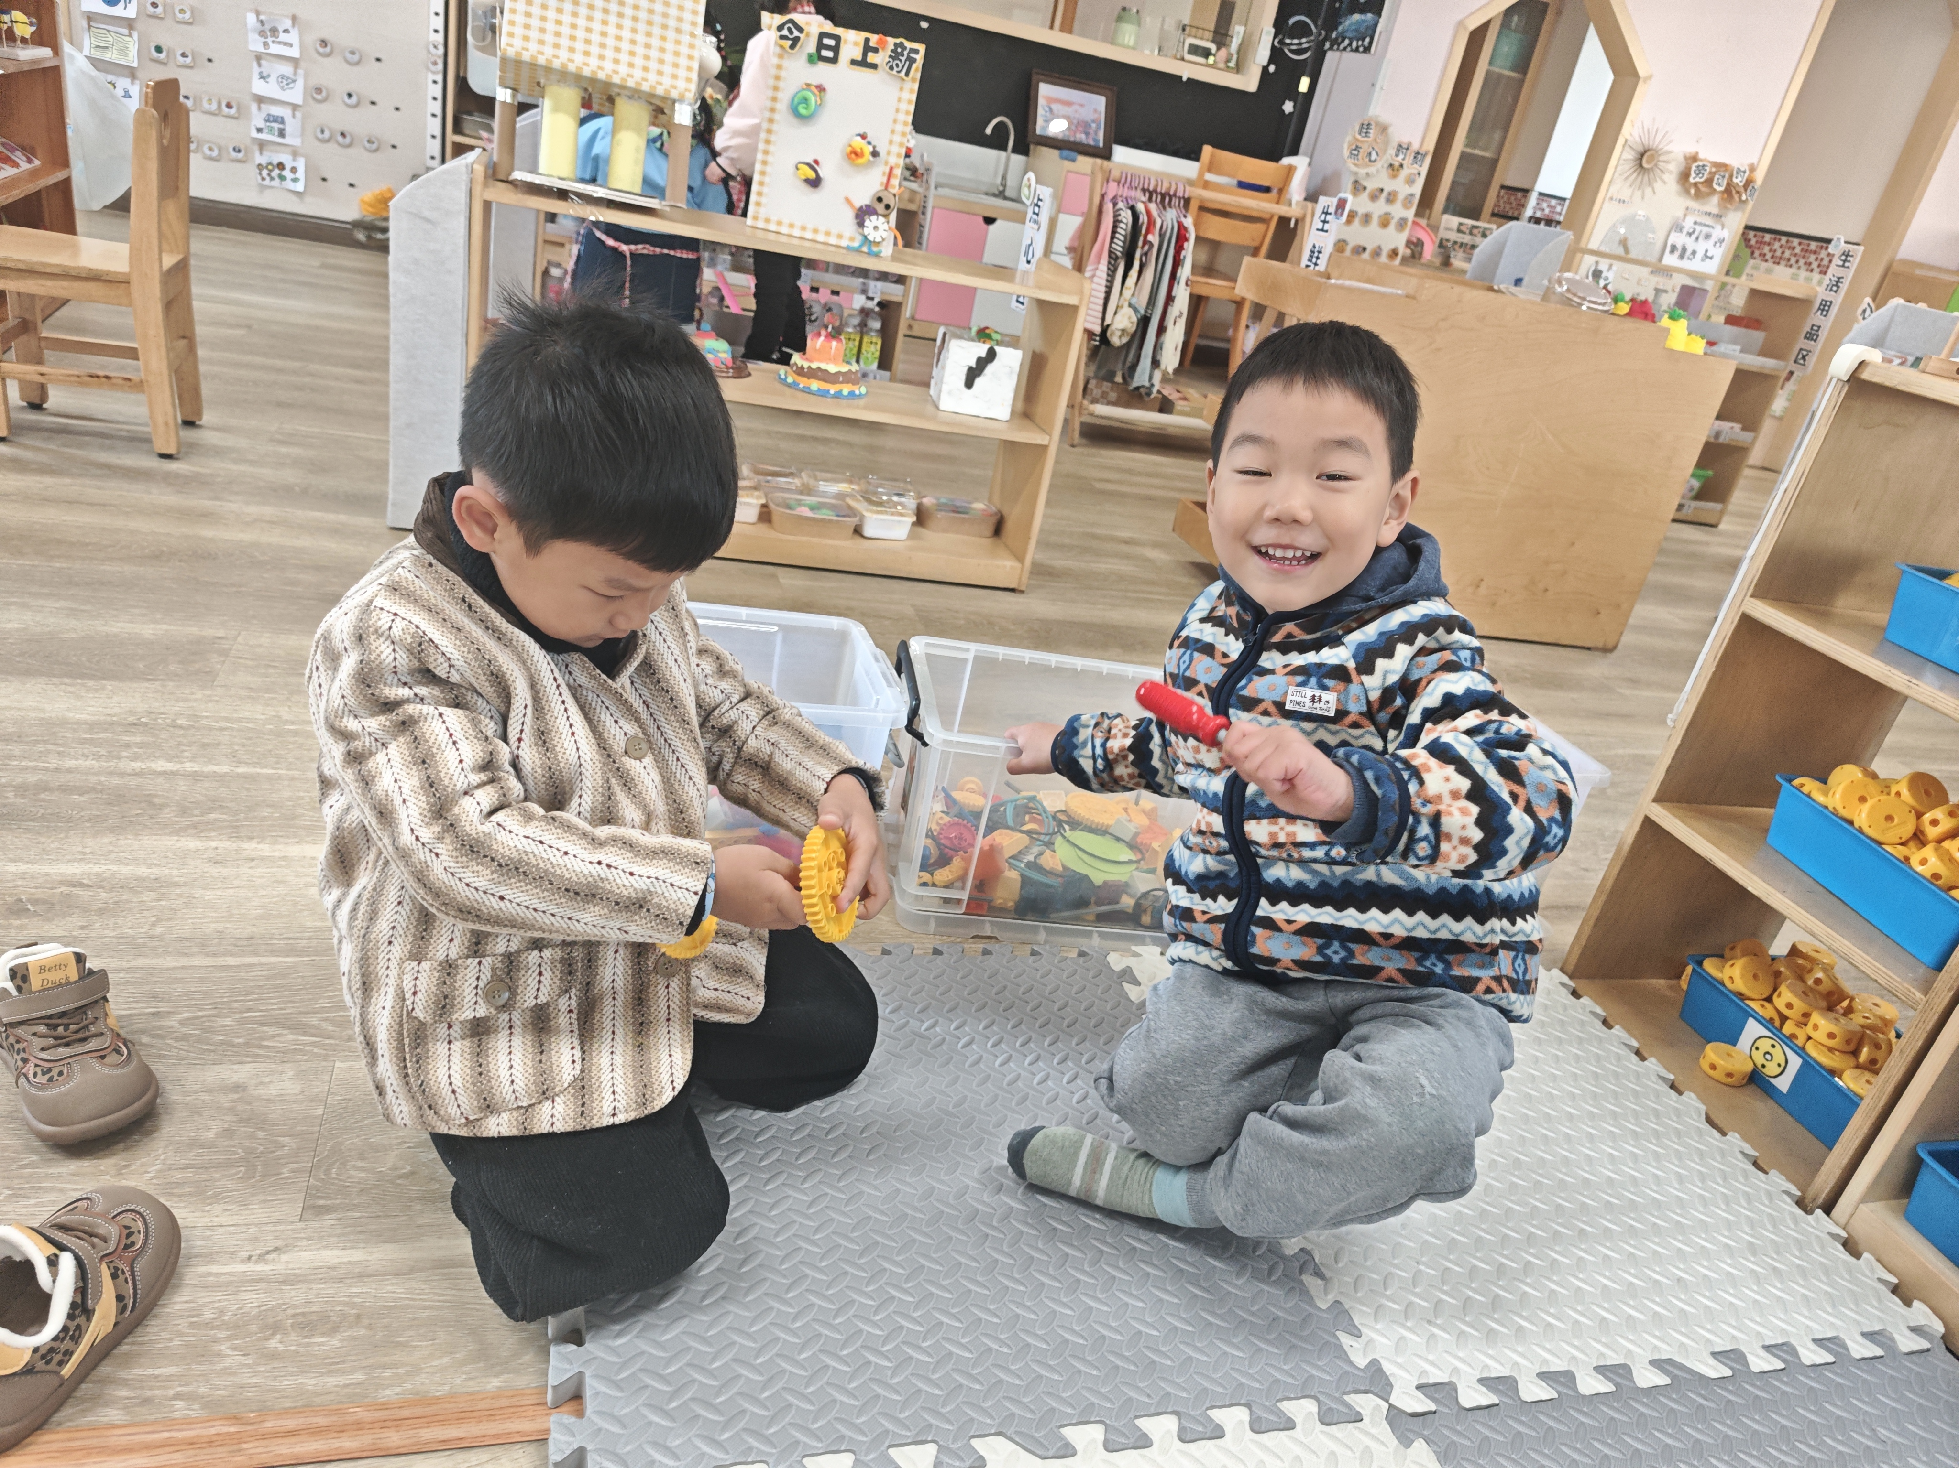 | 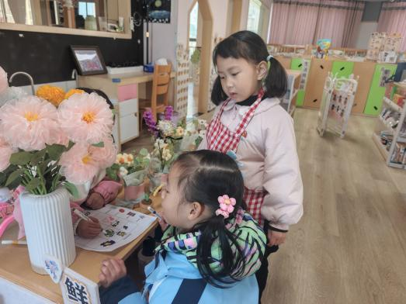 | 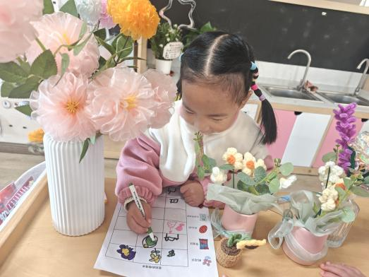
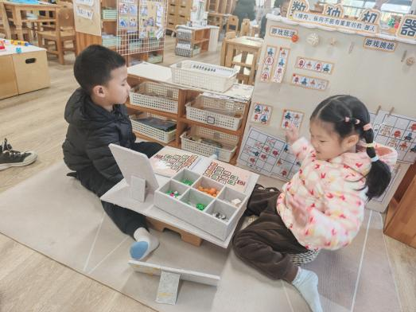 | 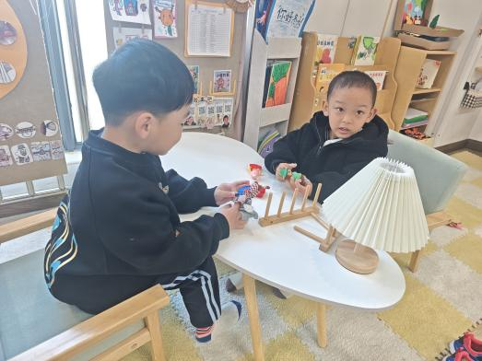 | 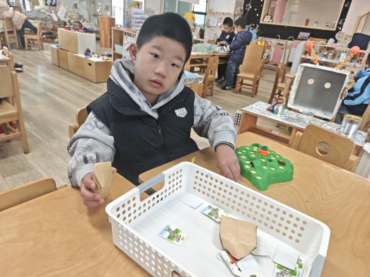
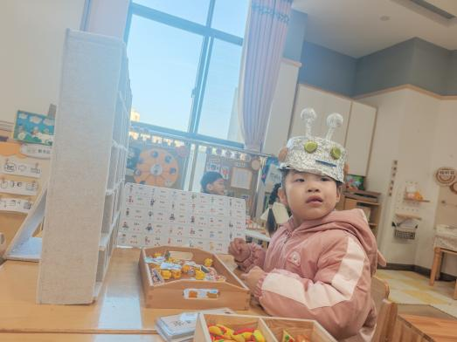 | 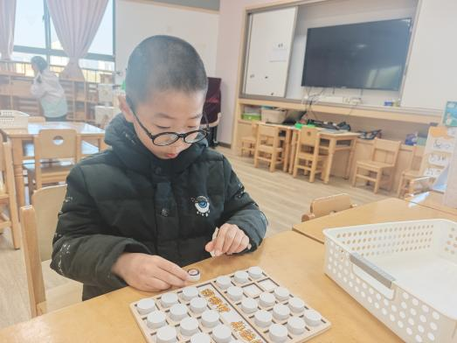
在分享交流的过程中，我们着重分享了零件大畅想的游戏，因为我们关注到部分幼儿在玩这个游戏的时候，思维有点固化，一般都是围绕我们主题机器人进行拼搭，一方面说明孩子们真的投入到我们的机器人主题中，并持续和深度游戏，但又从另一方面给幼儿的思路有些局限，但是在我们的生活中有很多事物都可以进行组合拼搭，今天我们分享过程中孩子们讲到了：冰川、大山、天空中的烟花、彩虹、动物、植物、交通工具、各种人物等等，在这个里面孩子的思维过程有了具象的事物，期待在接下来的游戏中，孩子们能有更多创作。
四、家园配合
1.家长们可以关注我园的公众号，幼儿园对一些园本节日、经典活动会不定期推出视频、推文，家长们也可以转发朋友圈，帮我们宣传宣传家门口的幼儿园哦～
2.近期发现：天气冷了，到了下午个别孩子保温杯里剩余的水可能没那么保温了，我们会让孩子直接喝教室里的水哦，所以家长们可以根据孩子的实际情况保温杯里倒合适的水量就可以了，不一定要装满。
3.请仔细查阅诺如病毒肠炎防控知识，及时关注幼儿体征。
